Кому:

В
Прокуратуру
Южного административного округа г. Москвы

От кого:

[ФИО полностью]
Адрес регистрации:
[Индекс, город, улица, дом, квартира]
Телефон: [Ваш номер телефона]
E-mail: [Ваша электронная почта]

ЗАЯВЛЕНИЕ
о проведении прокурорской проверки,
принятии мер прокурорского реагирования по факту незаконного строительства и нарушения прав граждан на благоприятную среду обитания

Я, как житель многоквартирного дома по адресу: г. Москва, ул. Кировоградская, д. 5, обращаюсь по факту грубых нарушений градостроительного, земельного и санитарного законодательства.

В настоящее время по адресу: г. Москва, ул. Кировоградская, д. 5 ведутся строительные работы по возведению круглогодичной спортивной площадки. Государственным подрядчиком указанных работ выступает АНО «Москоллектор СтройТрест».

Считаю, что строительство ведется незаконно, с явным игнорированием норм права. В ходе данных работ выявлены следующие, возможно, существенные нарушения:

1. Самовольное занятие земельного участка.

Из официального ответа Государственной инспекции по контролю за использованием объектов недвижимости города Москвы от 10.07.2026 № ГИН-ИГР-3923/26 прямо следует, что данный земельный участок земельно-правовыми отношениями не обременен.
* Сведения о наличии разрешительной документации на размещение некапитальных объектов (включая строительные бытовки и ограждения) отсутствуют, однако подрядчик продолжает самовольно занимать территорию.

2. Отсутствие проектной документации и незаконное производство земляных работ.

Согласно ответу ГАУ «Мосгосэкспертиза» от 07.07.2026 № МГЭ-16-97/26-(0)-1, проектная документация по данному объекту государственную экспертизу не проходила.

Поскольку работы финансируются из бюджета (в рамках программы «Спорт Москвы»), согласно ч. 3.4 ст. 49 Градостроительного кодекса РФ, государственная экспертиза является обязательной.
* Ввиду того, что ведутся работы с устройством железобетонного основания, законное оформление ордера на земляные работы без утвержденной экспертизой документации невозможно.

3. Нарушение санитарных нормативов и защитных отступов от жилого дома.

Согласно ответу Департамента жилищно-коммунального хозяйства г. Москвы от 01.06.2026 № 01-01-10-41018/26, на площадке предусмотрено искусственное ледовое покрытие, а уровень шума от работы оборудования достигает 71 дБ.

В соответствии с п. 7.5 СП 42.13330.2016 и нормами МГСН 1.01-99, максимальное нормативное расстояние от шумных спортивных площадок до окон жилых домов должно составлять не менее 40 метров.
* Данный защитный разрыв грубо игнорируется, что нарушает право граждан на благоприятную среду обитания и несет прямую угрозу здоровью.

Учитывая бездействие контролирующих органов, которые до сих пор не пресекли данные нарушения, и руководствуясь Федеральным законом «О прокуратуре Российской Федерации»,
ПРОШУ:

- Организовать и провести прокурорскую проверку по факту самовольного строительства и занятия земельного участка без правоустанавливающих документов по адресу: г. Москва, ул. Кировоградская, д. 5.

- Проверить законность выдачи ордера на производство земляных работ при отсутствии положительного заключения Мосгосэкспертизы.

- Вынести представление об устранении нарушений закона в адрес руководства АНО «Москоллектор СтройТрест» с требованием немедленной приостановки работ на объекте в связи с отсутствием исходно-разрешительной документации.

- Обязать устранить нарушения путем переноса объекта на нормативное расстояние (до 40 метров) или его демонтажа и восстановления изначального вида территории.

- Принять меры прокурорского реагирования для привлечения виновных должностных и юридических лиц к административной ответственности, в том числе
- По ст. 8.18 Закона г. Москвы № 45 (нарушение правил производства работ).
- По ст. 6.11 КоАП г. Москвы (использование участка с нарушением требований).
- По ст. 7.1 КоАП РФ (самовольное занятие земельного участка).
- По ч. 1 ст. 9.4 КоАП РФ (нарушение требований в области строительства) и ст. 6.4 КоАП РФ (нарушение санитарно-эпидемиологических требований), с передачей материалов в Роспотребнадзор.

- В случае отказа в возбуждении дела — вынести мотивированное определение (в соответствии с ч. 5 ст. 28.1 КоАП РФ) и продублировать его в мой адрес электронной почты для реализации права на обжалование

С уважением,
[ФИО полностью]

[Дата]

Приложение 1. Копия ответа Государственной инспекции по контролю за использованием объектов недвижимости города Москвы от 10.07.2026 № ГИН-ИГР-3923/2

Приложение 2. Копия ответа ответу ГАУ «Мосгосэкспертиза» от 07.07.2026 № МГЭ-16-97/26-(0)-1

Приложение 3. Копия ответа ДЖКХ г. Москвы от 01.06.2026 № 01-01-10-41018/26

Приложение 1. Копия ответа Государственной инспекции по контролю за использованием объектов недвижимости города Москвы от 10.07.2026 № ГИН-ИГР-3923/2

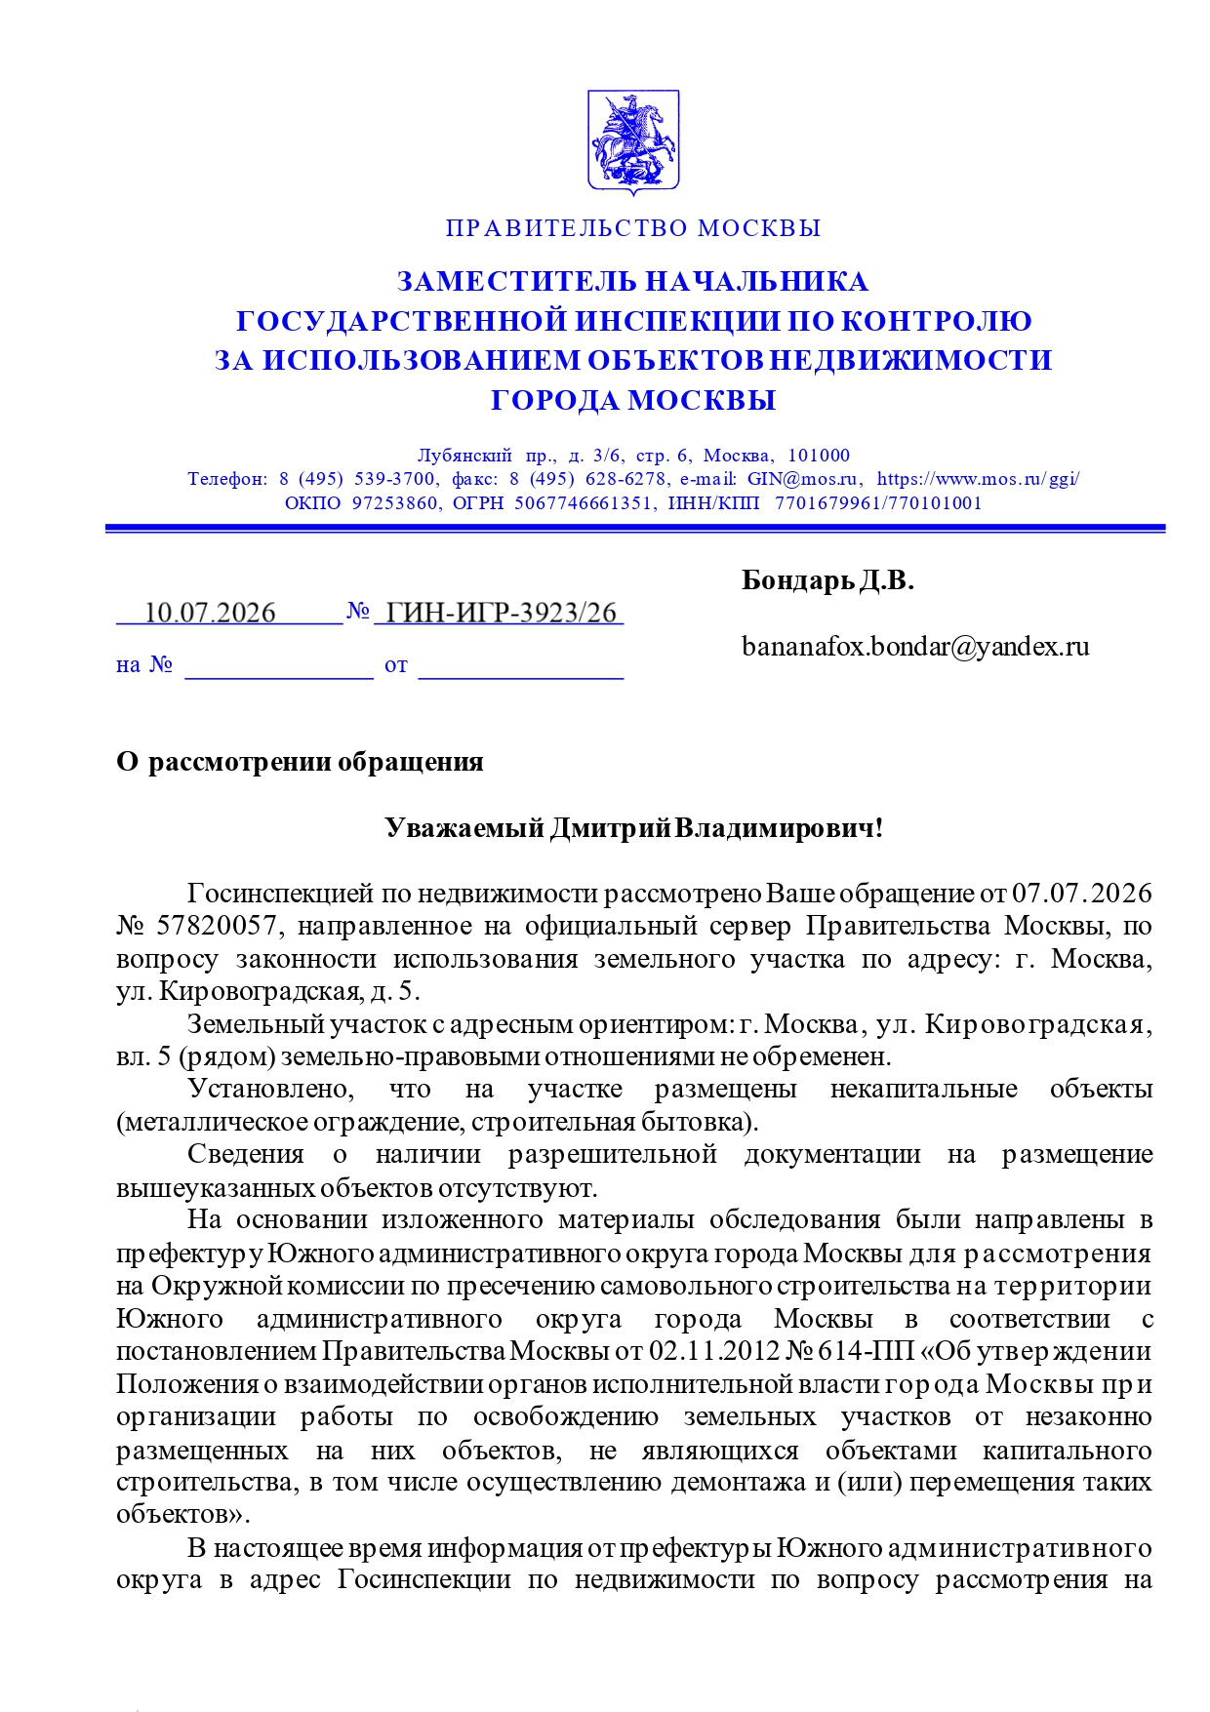

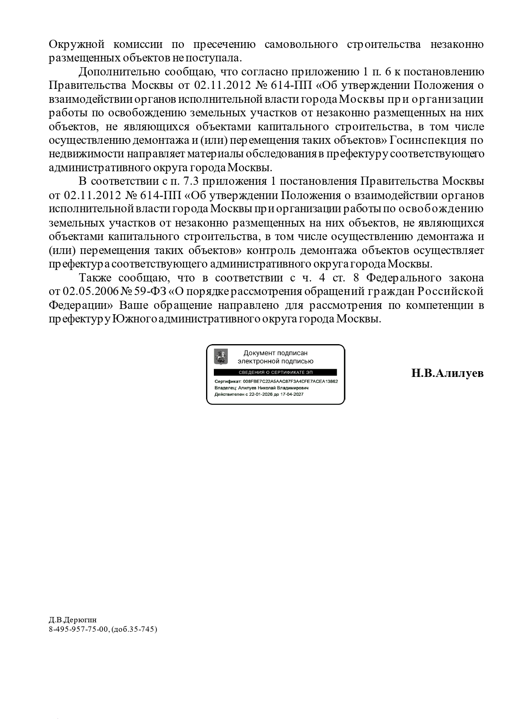

Приложение 2. Копия ответа ответу ГАУ «Мосгосэкспертиза» от 07.07.2026 № МГЭ-16-97/26-(0)-1
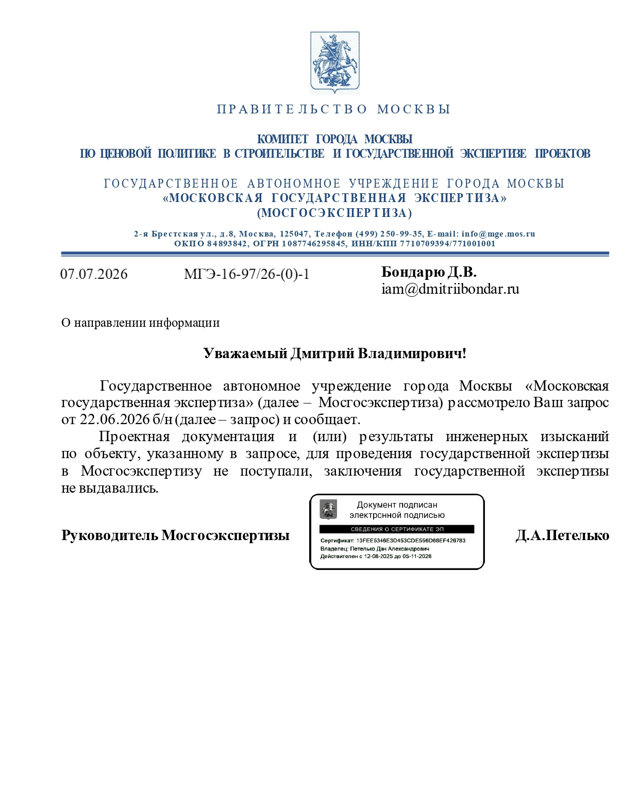

Приложение 3. Копия ответа ДЖКХ г. Москвы от 01.06.2026 № 01-01-10-41018/26



